МДОУ «Детский сад №21»

*Консультация для родителей*

*«В семье будущий первоклассник»*

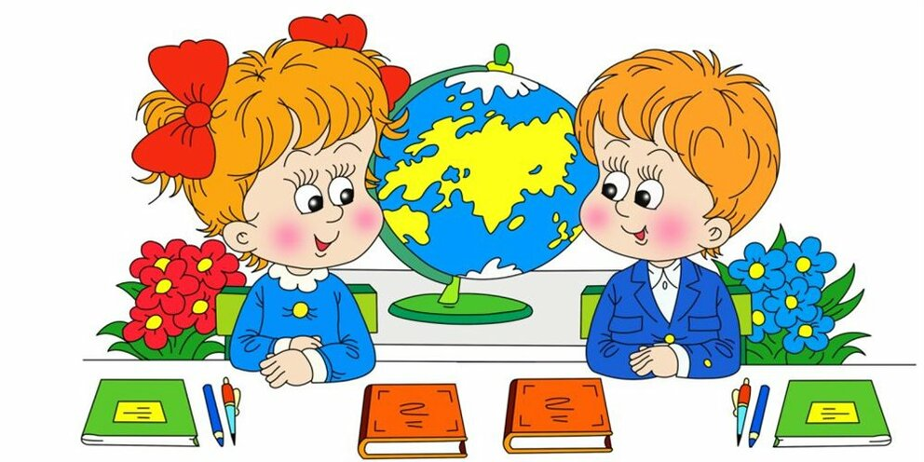

Подготовила: Кондрашкина Ю.Н.

Ярославль 2025

Школа — это новые контакты, новые отношения, новая социальная роль — ученик, новые условия жизни и деятельности ребёнка, большие эмоциональные, физические и умственные нагрузки. Школа с первых дней ставит перед ребёнком ряд задач, не связанных с его предыдущим опытом, но требующих максимальной мобилизации физических и интеллектуальных сил.

1. Постарайтесь за лето упорядочить режим дня ребёнка. Очень важен систематический полноценный сон, сбалансированный калорийный завтрак. Время, проведённое перед телевизором и компьютерной приставкой, нужно довести до минимума.

2. Закаливающие процедуры в течение лета помогут ребёнку сопротивляться инфекциям в учебном году.

3. Постарайтесь до начала учебного года выявить и устранить логопедические проблемы ребёнка, если они есть. Для этого нужно получить консультацию у специалиста. Дефектные звуки не так безобидны. Они препятствуют автоматизированному навыку письма и чтения, мешают общению детей.

4. Постарайтесь, чтобы телевизор не работал дома постоянно, в качестве звукового фона. Дети, привыкшие к постоянному звуковому фону, с трудом концентрируют слуховое внимание на уроке.

5. Если ребёнок увлёкся любимой настольной игрой, не прерывайте его. Когда интересно, мы не замечаем времени, а физиологическая способность усидеть на месте хотя бы 20-30 минут сформирована не у всех дошкольников. Пусть ребёнок тренируется заниматься за столом подольше.

6. Не перегружайте ребёнка кружками, секциями, чрезмерно ранним обучением иностранному языку. Всему свое время! Задача первоклассника – адаптироваться к школе, усвоить программу 1 класса. Она сбалансирована и соответствует возрасту первоклассника. Любая перегрузка может повредить нормальному обучению, истощить неокрепшую нервную систему ребёнка.

7. Усвоить социальные роли ученика и учителя помогут сюжетно-ролевые игры. Играйте чаще с ребёнком в «Больницу», «Школу», «Детский сад» и т.п. Умение «примерять» на себя чужие роли поможет ребёнку стать активным участником учебной деятельности на уроке, внимательно слушать себя, учителя, одноклассника, поможет выработке необходимых для учёбы качеств, осознать свою роль в процессе учебы.

8. Чтобы преодолеть импульсивность детей, присущую дошкольному возрасту, постарайтесь при общении с ребёнком приучить его реагировать на вопросы не сразу, а спустя какое-то время. Возможна такая формулировка: «Не спеши ответить, подумай». Опыт показывает, что дети отвечают на уроке лучше, если не торопятся. Можно поиграть в игру «Вопрос-ответ», в которой отвечать на вопрос можно спустя определенное время (20-30 сек. или больше), первое время по сигналу (зажигается лампочка, или звучит звуковой сигнал – свисток, колокольчик.

9. Развитая мелкая моторика руки – необходимое условие для успешного овладения письмом. Все виды деятельности ведущей руки (шнуровка, рисование, лепка, работа с мозаикой, пазлами, игрой «Лего», бытовые манипуляции на развитие мелкой моторики) полезны не только для формирования красивого каллиграфического почерка и беглого письма. Они также важны для формирования связной речи и мышления, так как речевые центры в коре головного мозга располагаются очень близко от центров, отвечающих за движения ведущей руки ребёнка.